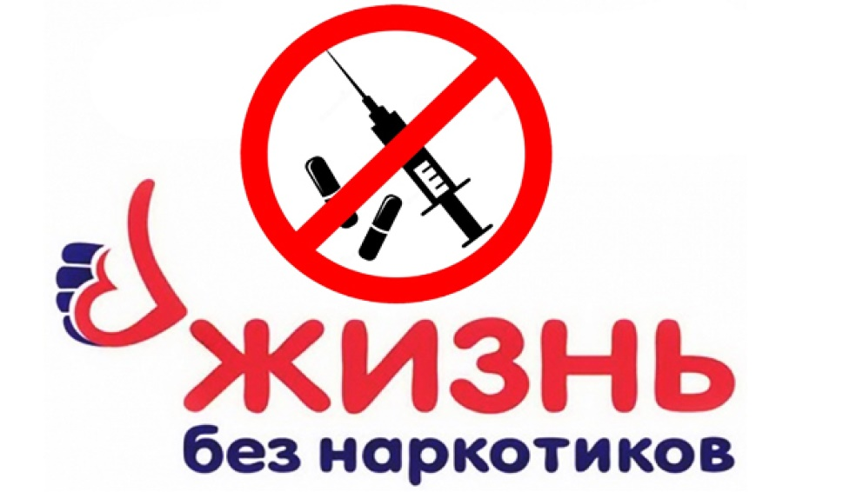
В соответствии с письмом министерства образования Красноярского края «О проведении профилактической работы» от 18.05.2022 г № 75-6144, с целью профилактики вовлечения несовершеннолетних в незаконное потребление наркотических средств и психотропных веществ, а также в совершение преступлений, связанных с незаконным их оборотом, принятия дополнительных профилактических мер в период летних каникул с несовершеннолетними и их родителями (законными представителями) были проведены информационно-просветительские мероприятия.
Методический материал для работы представили КГБУЗ «Красноярский краевой наркологический диспансер №1», КГАУЗ «Красноярский краевой Центр профилактики и борьбы со СПИД» и ФГБУ «Центр защиты прав и интересов детей». Посмотреть его можно перейдя по ссылкам:
- https://vk.com/wall544851216_76
- https://yandex.ru/video/preview/?filmId=17260361232692695062&from=tabbar&parent-reqid=1653941723284535-15029642454030372124-sas3-0731-085-sas-l7-balancer-8080-BAL-4060&text=%D0%92%D1%8B%D1%81%D1%82%D1%83%D0%BF%D0%BB%D0%B5%D0%BD%D0%B8%D0%B5+%D0%A8%D0%B5%D1%88%D0%B8%D0%BD%D0%BE%D0%B9+%D0%A0%D1%83%D1%81%D0%BB%D0%B0%D0%BD%D1%8B+%D0%9C%D0%B0%D1%80%D0%B0%D1%82%D0%BE%D0%B2%D0%BD.mp
- https://krao.ru/dokumentyi/metodicheskie-resursyi/profilakticheskaya-rabota/media/filer_public/e0/08/e0088511-86ab-46ae-a0c4-ae2ace1afc9f/vybirai_v_3.mp4
- https://krao.ru/dokumentyi/metodicheskie-resursyi/profilakticheskaya-rabota/media/filer_public/24/dd/24dd7688-57d1-4e59-9787-6ba9f366c75b/zakladka_render_07112019_3_sound.mp4
- https://krao.ru/dokumentyi/metodicheskie-resursyi/profilakticheskaya-rabota/media/filer_public/22/e5/22e5b1e7-520b-4fd5-93a1-ac0ef3bffbaf/zhizn_-_igra_bez_sokhranenii_rolik_protiv_narkomanii1.mp

Профилактика наркомании — предупредить проще чем лечить!

